 | 多機能型（児童発達支援・放課後等デイサービス） |  |  |  |  |  |  |  |  | 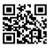
 | kids salonぽの
運営法人 | 合同会社おおぞら |  |  |  |  |  |  | 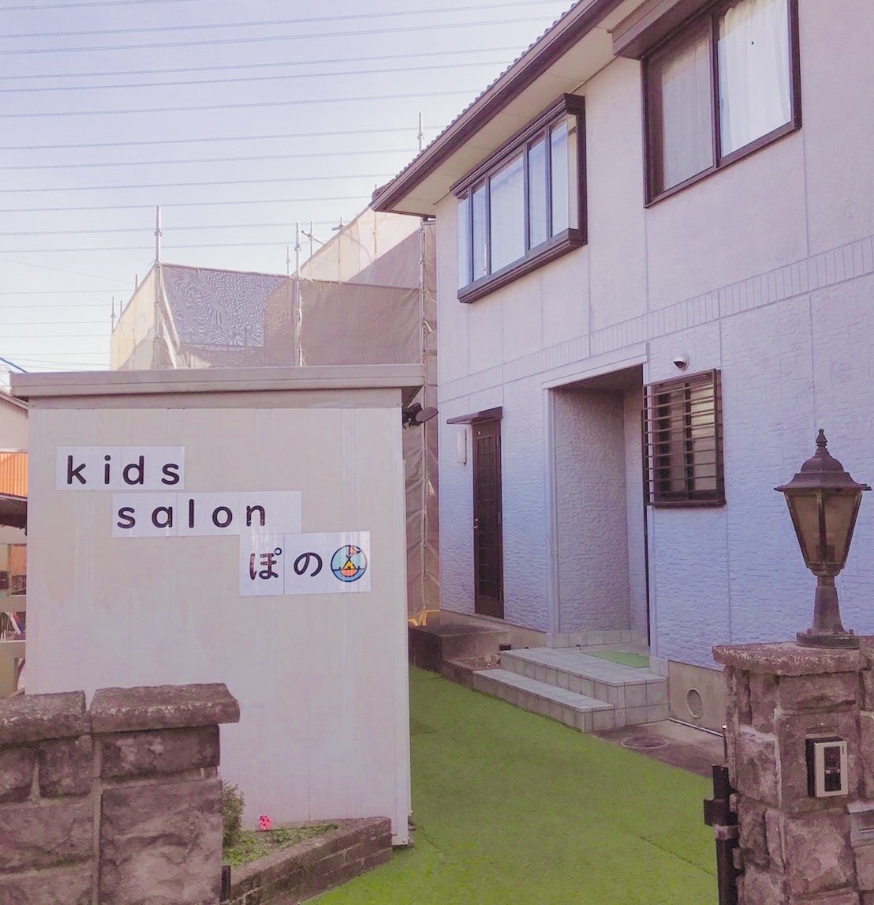
所 在 地 | 〒486ー0851 |  |  |  | 東部中学校区
 | 春日井市篠木町7丁目12-12
連 絡 先 | TEL |  | 0568-93-6186
 | FAX |  | 0568-93-6187
●サービス内容 ※詳細はQRコードからご確認ください。
休業日 | 日曜日・年末年始 |  |  |  |  | 【対象区分・種別】  【学年別受け入れ可能状況】
  身体 | 〇 | 知的 | 〇
  精神 | 〇 | 発達 | 〇
  重心 | 要相談
  車いす | 〇 | 医療的ケア | ー
  年少未満 | 幼稚園  保育園 | 小学校  低学年 | 小学校  中学年
  ◎ | ◎ | ◎ | ◎
  小学校  高学年 | 中学生 | 高校生
  ◎ | ◎ | ◎
時 間 | 年少未満 |  |  | 10:00～16:00 単独通所
時 間 | 年 少 |  |  | 10:00～17:30 単独通所
時 間 | 年 中 |  |  | 10:00～17:30 単独通所
時 間 | 年 長 |  |  | 10:00～17:30 単独通所
時 間 | 登校日 |  |  | 10:00～17:30
時 間 | 休校日 |  |  | 10:00～16:00
定 員 | 児発 2名 放デイ 8名
送 迎 | ☐園（幼稚園・保育園・こども園） ☑学校  ☑市内特別支援学校 ☐市外特別支援学校  ☑特別支援学校バス停 ☐なし
食事提供 | なし
実費負担 | ☑おやつ ☐教材費 ☐外出に伴う交通費  ☐その他 ☐実費負担なし |  |  |  |  | 個別療育 | 児発 あり  放デイ あり
●支援内容、アピールポイント
当法人では、特別支援教育の専門家とされるABAの国際資格Applied Behavior Analysis Technician（ABAT）国際認定行動分析技術士を持つ池田翔太郎・池田玲奈が法人スーパーバイザーとしてABA療育を提供しています。世界で科学的に効果が示された専門的な技術を使用し、問題行動の減少と、こどもたち一人ひとりの生活を支えるスキル獲得への介入を行います。心理士によるアセスメント（WISC、遠城寺式乳幼児分析的発達検査、Vineland-Ⅱ、M‐CHATなど）と国際認定行動分析技術士による行動面のアセスメント(MAS：Motivation Assessment Scale、ABC分析、頻度データ、反応間時間、タイムサンプリング、刺激選考査定など)を実施し、子どもたちのスキル獲得や行動改善のためのアセスメントを連携して行います。様々なスキルの獲得を正しい方法で促していくのは勿論のこと、既に発生している不適応行動や問題行動への適切な対処と改善(行動変容)を行います。どんなに強い問題行動が出ているお子さんであっても利用枠の範囲で受け入れを行っております。全ては子どもたちの利益のために、特別支援教育の専門家として活動しておりますので気兼ねなくお問い合わせ頂けたらと思います。
●その他
駐車場 |  | 3 台 |  |  |  |  |  |  | 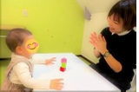
他に実施している  障がい福祉サービス
  kidssalonこたん(放課後等デイサービス・児童発達支援)
  ショートステイぽっけ（指定短期入所事業所）

